TECNOLOGÍA INDUSTRIAL I. ACTIVIDADES DE ELEMENTOS DE MAQUINAS (TRANSMISORES Y TRANSFORMADORES DEL MOVIMIENTO). AMPLIACIÓN
NOMBRE: __________________________________ Nº:____ CURSO: _____

TEORÍA

- Indica qué diferencias y semejanzas hay entre un eje y un árbol
- Indica la misión de un acoplamiento rígido, un acoplamiento elástico, de una junta Cardan y de una junta Oldham
- Explica lo que es en las ruedas dentadas: paso, módulo, circunferencia primitiva, diámetro primitivo, diámetro exterior y diámetro interior
- Explica lo que es en los dientes de una rueda dentada: cabeza, pie, altura, ancho, hueco o vano, longitud
- Indica los tipos de correas y poleas más utilizados en la industria, explicando su utilidad y uso
- Indica las ventajas e inconvenientes de las cadenas y las correas dentadas
- Explica claramente qué es: engranaje hipoide, engranaje epicicloidal
- Explica qué es el rendimiento de una máquina
- Explica qué es una cadena cinemática
- Busca objetos que tengan los elementos de transmisión vistos (acoplamientos rígidos, acoplamientos móviles, ruedas de fricción, poleas y correa, engranajes rectos, engranajes cónicos, sinfín-corona, engranaje helicoidal, engranajes epicicloidales, ruedas dentadas y cadena o correa dentada, articulaciones). Cuantos más encuentres, mejor
- Explica la misión de un trinquete y de una rueda libre

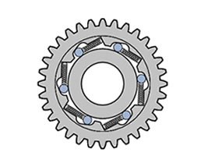
A B C
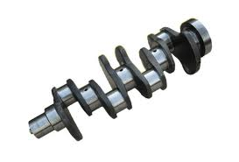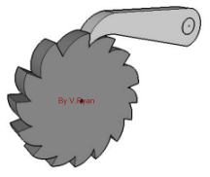

D E F
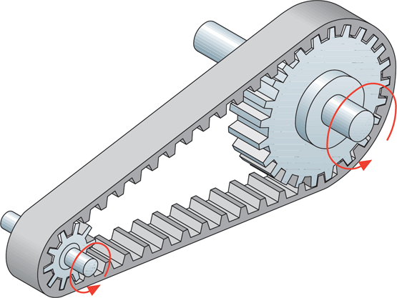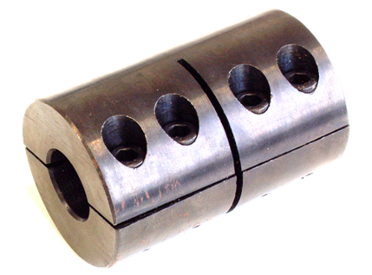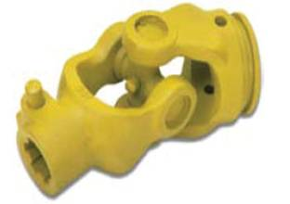

G H I
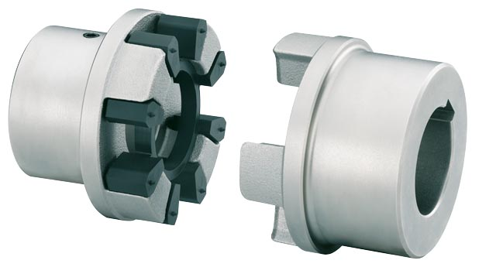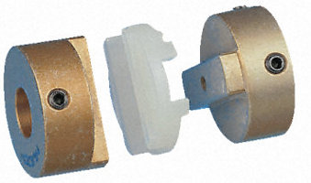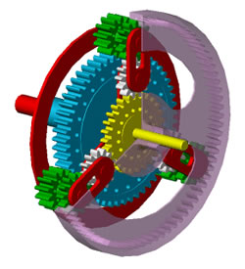
- Identifica los elementos A, B, C, D, E, F, G, H, I
- Compara la excéntrica con la leva y con la biela-manivela en cuanto al tipo de movimiento que se consigue
- Busca objetos que tengan los elementos de transformación vistos: eje roscado o tornillo-tuerca, piñón-cremallera (en cada uno de sus casos), excéntrica, sistema biela-manivela (en cada uno de sus casos), leva, trinquete, rueda libre. Cuantos más encuentres, mejor

PROBLEMAS

- Calcula todas las dimensiones de una rueda dentada y de sus dientes, sabiendo que tiene 36, y su módulo es 2
- En un engranaje de dientes rectos compuesto por dos ruedas de 25 y 50 dientes la distancia entre sus centros es de 150 mm. Calcula: a) los diámetros de cada rueda; b) las dimensiones de sus dientes
- Se desea transmitir el movimiento desde un motor que gira a 1500 rpm hasta el eje de una máquina que ha de girar a 600 rpm con un engranaje de dientes rectos. Sabiendo que la distancia entre ejes es de 140 mm y que la rueda conductora tiene 40 dientes, calcula: a) los tres diámetros de cada rueda; b) las características de sus dientes
- Se desea transmitir el movimiento entre dos ejes con una relación de transmisión de 3. Sabiendo que la rueda conductora tiene 25 dientes y módulo 2, calcula: diámetros de cada rueda, distancia entre ejes y velocidad de giro del eje de salida, sabiendo que la velocidad del motor es de 1500 rpm
- (Y siguientes). Resuelve los problemas de cadenas cinemáticas de torno y fresadora hechos en clase

Se recuerda la importancia de una buena presentación, en hojas blancas DIN A4, dejando claro cuáles son las preguntas, y separando la parte teórica de los problemas

